投标文件目录

第一部分 商务报价

第一章、唱标单

第二章、工程报价综合单价组价明细表 第三章、投标书 第二部分 施工方案

第一章、施工方案说明

第二章、编制依据及原则

第三章、施工顺序、总进度安排及总形象进度示意图

第四章、主要分部、分项工程的施工工艺、方法

第五章、主要劳动力、材料、施工机具安排

第六章、保证安全、质量、工期、文明施工等的技术措施和可行的经济措施

第七章、临时设施项目数量机具平面布置

第三部分 资格说明

第一章、法定代表人授权委托书

第二章、营业执照副本、税务登记证副本、组织机构代码证副本复印件

第三章、资质证书副本复印件 第四章、委托代理人身份证复印件

第四部分 拟派人员配备及经验业绩

第一章、项目组织机构

第二章、拟派项目经理及其他施工管理人员配备情况

第三章、近两年承担的类似工程业绩

附件1:工程质量承诺书 附件

2:安全文明生产承诺书

第一部分 商务报价

第一章、唱标单

第二章、工程报价综合单价组价明细表  
第三章、投标书

投标书

致招标人:

1. 我方已仔细研究了乐高地产（乐高大厦）外墙保温及装饰工程工招标文 件的内容，愿意以人民币(大写）玖佰伍拾肆万贰仟眘佰零捌元眘角伍分

(RMB¥ 9542108.15元）的投标总报价，项目负音人彭小山,按合同的约定实 施和完成承包工程，修补工程中的任何缺陷，实现工程目的。

1. 我方承诺在招标文件规定的投标有效期内不修改、撤销投标文件。
2. 如我方中标，我方承诺：
3. 在收到中标通知书后，在中标通知书规定的期限内与贵方签订合同。
4. 我方承诺按照招标文件规定向贵方递交履约担保。
5. 在合同约定的期限内完成并移交全部合同工程。
6. 我方在此声明，所递交的投标文件及有关资料内容完整、真实和准确。
7. 我方在此承诺，未参与任何形式的“围标串标”、以他人名义或者以其 他方式弄虚作假投标。

投标人：天成建筑工程有限公司（盖章)

法定代表人或其授权的代理人： (签字）

2016年4月26日

第二部分 施工方案 第一章、施工方案说明

本项目为外墙保温工程，施工方案包括确定施工程序，施工阶段的划分， 施工顺序及流水施工的组织，主要分部分项的施工方法。本工程主要施工内容 包含聚合物砂浆找平层、EPS保温板粘贴、外墙真石漆、外墙面砖、破化微珠 外墙保温等。我公司编制施工方案时也是紧紧的围绕上述施工内容进行编制， 主要针对施工顺序、施工工艺、质量控制等内容。

第二章、编制依据及原则

一、编制依据及说明

1、 工程施工设计图纸。

2、 现行建筑工程施工规范、验收标准及相应的国家标准。

3、 现场勘察和工地调查情况。

4、 我公司根据工程特点及公司的施工能力和技术装备情况，与有关人员

反复讨论，研究编制该工程技术标书。

5、 工程施工招标投标文件及招标文件答疑。

6、 参照下列标准和规范

|  |  |
| --- | --- |
| 规范名称 | 规范标号 |
| 《建筑工程施工质量验收统一标准》 | GB50300-2001 |
| 《建筑装饰工程施工及验收规范》 | JGJ73-91 |
| 《建筑节能工程施工质量验收规范》 | GB50411-2007 |
| 《外墙外保温工程技术规程》 | JGJ144-2004 J408-2005 |
| 《外墙保温应用技术规范》 | DBJ14-035-2007 |
| 《山东省建筑标准设计图集》 | L08SJ119B |
| 《建筑施工扣件式钢管脚手架安全技术规范》 | JGJ130-2001 |
| 《建筑施工安全检查标准》 | JGJ59-99 |
| 《建筑施工现场供电安全规范》 | GB50194-93 |

二、编制原则

遵循招标文件中规定的施工规范、验收标准的原则。在编写主要项目施工 方法中，严格按设计要求，满足招标文件技术条款的规定，执行现行的施工规

范和验收标准，科学组织施工，确保工程质量合格。

按照招标文件对工期的要求，结合人力资源、机械装备和类似工程的施工 管理经验，以科学的施工组织、切实可行的施工方法、可靠的技术保证措施， 来确保按期优质安全高效的完成本项目。

坚持实事求是的原则。在制定施工方案时，坚持科学组织、合理安排、均 衡生产，采用项目法管理，通过与业主、监理和设计单位的充分合作，实现人 力、机械、物资等资源的最佳优化。尽可能减少占地，控制环境污染，压缩临 时设施规模，搞好文明施工。

积极推广应用“四新”成果的原则。在各项施工中，对于能够提高工程质 量、加快施工进度、降低工程成本的新技术、新设备、新工艺、新材料等积极 推广采用。

第三章、施工顺序、总进度安排及总形象进度示意图

一、 施工顺序

清理基层-墙面测量、弹线、挂线-粘贴翻包网格布-粘贴聚苯板（防火 隔离带、破化微珠）-锚固件固定-抹底层抹面砂浆-铺贴网格布-外墙饰面

二、 总进度安排

自接到甲方开工令后50日历天内完成所有工作。

三、 总形象进度示意图

本工程施工楼号多，有利于扩大工作面进行流水施工。本工程进度计划安 排综合考虑了各工序之间的平行安排、流水作业、交叉作业、雨季施工影响等 因素，总形象进度示意图如下：

|  |  |  |  |  |  |  |  |  |  |
| --- | --- | --- | --- | --- | --- | --- | --- | --- | --- |
| 项目名称 | 总工期50天 | | | | | | | | |
| 5 | 10 | 20 | 25 | 30 | 35 | 40 | 45 | 50 |
| 进场准备 | — |  |  |  |  |  |  |  |  |
| 清理基层 |  |  |  |  |  |  |  |  |  |
| 保温层 |  |  |  |  |  |  |  |  |  |
| 底灰挂网 |  |  |  |  |  |  |  |  |  |
| 外墙饰面 |  |  |  |  |  |  |  |  |  |
| 竣工清理 |  |  |  |  |  |  |  |  | — |

第四章、主要分部、分项工程的施工工艺、方法

一、**EPS**保温板施工

1、 施工条件

1.1基层墙体用聚合物水泥砂浆找平（一般为1:3的水泥砂浆），基层墙 体的平整度达到验收标准，其表面可为毛面。

1.2门窗洞口的尺寸与位置符合验收标准。

1.3当有变形缝时，变形缝的盖板应提前安装完毕。

1.4各种预埋件应提前安装完毕。

1.5施工地点温度不应低于5度；风力不大于5级。

1.6雨天施工时应采取有效防雨措施，防止雨水冲刷墙面。

2、 基层墙体处理

2.1基层墙体的垂直度与平整度应达到验收要求。

2.2基层表面应清洁，无油污，脱模剂等其它妨碍粘结的材料；

2.3对于基层表面墙体过干时，应喷水湿润；

2.4对于基层墙体检查，应按隐蔽工程管理程序办理有关手续。

3、 材料的配制

3.1开桶后，抗裂剂有分层现象，在使用前搅匀即可。

3.2粘结胶浆、抗裂砂浆的配制应严格按规定的配比和工艺在现场进行， 除规定之外，严禁添加任何添加剂。

3.3粘结剂与水的比例约为1:0.25;抗裂剂与抹面粉的比例约为1:4.0。 用手提搅拌机搅拌3-5分钟制成胶浆。

4、 **EPS**板的粘贴

4.1施工程序（见下图）

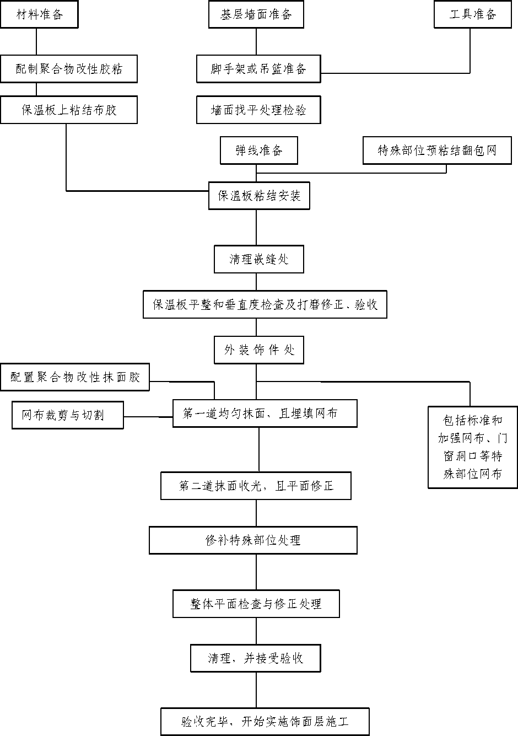

4.2EPS板的采用电热丝切割成型，标准板尺寸为1200mm*60mm。其允许误

差应符合施工要求，大小面应垂直。

4.3粘贴EPS板的同时应进行破纤网的翻包。用钜齿抹子将粘结胶浆均匀 抹于EPS板面上,而后将EPS板贴在基层墙体上，也可采用点粘法粘贴挤塑板。 聚苯板粘贴时应轻揉动就位，不得局部用力按压，EPS板的对头缝应挤紧，并 与板齐平，粘贴好后应立即刮除板缝和侧面残留的粘结胶浆。EP板贴牢后，随 时用专用的搓抹子将板边不平处搓平,尽量减少板与板的高差接缝对大于2mm 的板缝应同时用板条塞满并打磨平面。

4.4EPS板应自下而上，沿水平方向铺设粘贴，竖缝应逐行错缝约1/2板长， 在墙角处应交错互锁，并应保证墙角垂直度。

5、抗裂防护层的做法：

5.1贴完EPS板后，再在EPS板表面打锚固件，锚固件的用量平均为8个 /m2，大墙面锚固件的打法。

5.2在EPS板表面均匀抹一层抹面砂浆，其厚度约在3mm左右，待其形成 强度后，再在其表面均匀涂抹一道2.0mm左右厚的抹面胶浆，将事先裁好的破 纤网压入抹面胶浆中，待其表面可碰触时，然后再在其表面刮一层抹面胶浆。

5.3压入抹面胶浆中的网格布的网眼砂浆饱满度应为100%;耐碱网格布搭 接宽度不应小于50mm,网格布的边缘严禁干搭接，必须嵌在底层砂浆中。破纤 网的铺设应自上而下，沿外墙一圈一圈铺设阴角处耐碱网格布要压茬搭接。

5.4在洞口四角处沿45度方向补贴一块200mm*300mm的标准网，以防止开 裂。

5.5阴阳角处应压茬搭接其宽度不应小于200mm;搭接处的网眼砂浆饱满

都应为100%,同时要求抹平、找直，保持阴阳角的方正和垂直度。

5.6破纤网铺设完毕后，才可进行下一道工序的施工。对已完工的部位， 应采取适当措施，避免雨水的渗透和冲刷。

5.7窗角、阴阳角等部位的加强网格布应先用底层砂浆贴好，接着连续施 工大面，掌握先施工细部，后施工整体。

6、 网格布翻包：

6.1网格布在门窗洞口处、变形缝、女儿墙项部等系统终止部位需进行网 格布翻包。

6.2翻包网格布施工步骤为：

6.2.1裁剪窄幅标准网，长度由需翻包的墙体部位尺寸而定；

6.2.2在基层墙体上所有洞口周边及系统起、终端处，涂抹宽10cm，厚度 约为2mm的粘结胶浆；

5.2.3将窄幅网格布的一端10cm压入粘结胶浆中，佘下的另一端甩出备用 并应保持清洁；

6.2.4当此部位的EPS板贴好以后，将翻包部位的EPS板的正面和侧面， 均涂抹上抹面胶浆，将预先留出的网格布沿板厚翻包，再将翻包网压入抹面胶 浆中。

7、 成品保护措施与修补

7.1成品保护

7.2施工中各专业工种应紧密配合，合理安排工序，严禁颠倒工序作业。

7.3对抹完聚合物砂浆的保温墙体不得随意开凿孔洞，如确实需要应在聚 合物砂浆达到设计强度后方可进行，安装物件后应恢复原状。

7.4各构造层在凝结硬化之前应防止水冲、撞击、振动。

7.2修补

7.2.1应用同类EPS板按照损坏部位的大小、形状和厚度切割成形，覆盖 在损坏处划出修补范围；

7.2.2割除损坏范围内的保温层，使其露出与割口表面相同大小和洁净的 墙体基层面，并在割口周边外36mm宽范围内磨去面层，直至露出原有的破纤 网；

7.2.3应在修补范围外侧贴盖防污胶带后，再粘结修补EPS板和破纤网；

7.2.4修补面整平后，应经24h养护才可刷新的面层涂料或贴面砖。纹理 色彩应和原墙面一致。

8、细节部位的施工

8.1窗口部位的施工

8.1.1按照建筑节能设计要求，窗口侧边也需要做保温，但需要在窗口设 计时预留保温层厚度才能在此部位进行保温。

8.1.2飘窗的上窗台板的上面以及下窗台板的下面需要进行保温，若此部 位不进行保温，冬天此部位很可能出现结露的问题。按照节能设计，上下窗台 板的小侧面也需要保温，但此部位施工较为麻烦，是否需要做应进一步确定。

8.1.3窗口部位在进行保温后，不宜采用滴水槽，可直接用EPS板做出鹰 嘴。

8.1.4窗口部位在粘贴挤塑板时，应在洞口四角处加贴一块45度斜向标准 网格布。此做法的主要目的是为了防止窗口出现八字纹。

8.1.5若窗口侧边进行保温，我公司的做法一般是将EPS板做至窗口中间 线，在进行抹面层时，将网格布预10cm长度，在内墙抹灰时，再将此网格布 压砂浆中，盖住衔接缝。

8.1.6若窗口侧面若不进行保温，则应在贴EPS板前，此部位进行网格布 的翻包，然后贴完聚苯板后，再在抹面与铺网格布时，将网格布压至窗口侧面。 8.2阴阳角部位的施工

8.2.1阴阳角部位在粘贴EPS板时应交错互锁，并应保证墙角垂直度。 8.2.2按要求粘好EPS板。做抹面施工时，阴角、阳角处网格布互相搭接 20cm，以便于对角处受力明显部位进行加强。

8.3伸缩缝的处理

8.3.1系统变形缝的施工应将系统终端处用窄幅破纤网翻包，系统变形缝 两侧抹面胶浆的距离约为20mm左右。

8.3.2较宽变形缝中有金属调整片的，应在EPS板粘贴前即按设计要求安 装就位，并与基层墙体牢固固定，作好防锈处理。金属板面应和EPS板面平齐。 8.4穿墙管或预埋件的处理

8.4.1首先应在粘贴聚苯板时，预埋管件周围采用破纤网翻包做法贴聚苯

板。

8.4.2聚苯板与预埋管件之间的缝隙应填满聚合物砂浆。

8.4.3在抹面层抗裂砂浆时，应将预埋管件周围抹好压实，不得甩缝。

8.5空调板的施工

8.5.1空调板不需要进行保温施工；

8.5.2在空调板顶部，抹面胶浆与网格布要拐至空调板顶部至少搭接10cm; 8.5.3在空调板底部，抹面砂浆与网格布直接顶到空调板上，一般不需搭

接。

8.6勒脚部位

8.6.1按图集一般做法：在散水标高2cm以上部位，弹线，然后在此部位 网格布翻包，粘贴EPS板，在进行面层施工时，先将翻包的网格布抹在聚苯板 上，然后再在抹面层的网格布按照要求抹在EPS板上。施工完后，EPS板与散 水坡有一定的间隙（约2cm)，在散水坡做好后，该缝隙用EPS板填上，并用 密封膏密封。

8.6.2实际的施工过程：因为散水坡的施工一般较晚，所以施工时一般是 在距散水标高隔20-30cm处，弹控制线，然后将EPS板按要求贴于墙体上。在 抹面时，先预留出一定长度的网格布，用于与控制线下面的部位连接。当散水 坡做好后，然后再将佘下部位的EPS板贴好，将EPS板与散水坡的间隙留小， 在面层抹面时，将空隙用抹面胶浆填实，然后抹面砂浆与网格布直接项至散水 上。

二、防火隔离带（60厚防火岩棉）

1、 施工准备

1.1基层墙体找平层已完成，且达到质量标准，外墙保温板及防火隔离带 及配套材料已到位。

1.2岩棉双面涂界面剂。因岩棉具有很强的憎水性，与聚合物胶浆的粘结 力不强，为提高岩棉与基层墙体的粘结力，可在施工前涂刷界面剂进行处理， 岩棉涂刷界面剂后，与基层墙体的拉拔强度可达到0.1MPa以上。

2、 岩棉与基层墙体的粘贴

2.1拌和岩棉专用粘结剂：在干净的容器中倒入粘结砂浆25kg，边加料边 搅拌。聚合物胶浆适宜采用机械搅拌，速度为400rpm,直至稠浆状无需加水及 其他添加物，一小时内用完。

2.2粘贴：岩棉防火隔离带的粘贴要与大墙面保温板粘贴按统一工序进行， 即由下至上先进行外墙保温板的粘贴，粘贴高度达到防火隔离带位置时，再由 墙体一端的阳角开始进行岩棉防火隔离带的粘贴。岩棉粘贴时按垂直于岩棉纤 维的方向进行粘贴。因防火隔离带所用岩棉为摆锤法制作，平行于纤维方向的 抗拉强度偏低，为>10kPa，但垂直于纤维方向的抗拉强度很高，为>150kPa， 高于EPS保温板的抗拉强度，固采用垂直于岩棉纤维方向施工时，完全能够达 到保温系统的抗拉要求。严禁进行防火隔带位置预留后，再进行后塞式施工工 序。

2.3岩棉粘贴采用满粘法。采用满粘法施工时，胶粘剂的涂抹面积与聚苯 板面积之比不得小于80%。

2.4胶粘剂应涂抹在岩棉上，而不是涂抹在基层上，涂胶时应按面积均布， 岩棉侧边应保持清洁，不得粘有砂浆。

2.5岩棉涂胶后要及时粘贴，粘贴时应轻揉滑动就位，不得局部用力按压， 岩棉对头缝应挤紧，并与整体墙面的保温板齐平，胶粘剂的压实厚度宜控制在 3-5mm，贴好后应产即刮除板缝和板侧面残留的粘结剂。岩棉与岩棉、岩棉与 整体墙面保温板的间隙不应大于2mm,板间高差不得大于1.0mm,板缝大于2mm 时应用聚氨酯发泡胶现场进行填充处理。

3、锚固件的安装

3.1用于固定岩棉的锚固件圆盘直径不得小于巾100mm。

3.2待岩棉粘贴完成，且不再移动时安装锚固件。按设计要求位置用冲击

钻钻孔，锚固深度为基层内50mm,锚固件安装位置宜在岩棉高度方向的中部。

3.3自攻螺钉应挤紧并将塑料膨胀钉的钉帽与岩棉表面齐平或略抒入些， 确保膨胀钉尾部回抒，使其与基层墙体充分锚固。

3.4锚固件布置方法，按岩棉防火隔离带长度方向每间距500mm设置1个。

4、网格布的铺设

4.1防火岩棉隔离带上设置网格布，其主要是对岩棉与整体墙面接缝处进 行的处理措施，因岩棉为无机保温材料，而用于大墙面的保温板一般为有机保 温材料，两者的密度与收缩率有很大区别，故采用增加一层网格布的方式，以 保证两材料之间在施工完成结构时不会出现裂缝现象。

4.2设置方法：网格布的高度为岩棉高度加200mm。用抹子在岩棉及岩棉 上下各100mm高度的范围内均匀涂抹一道厚度为2-3mm的抹面胶浆，立即将网 格布压入胶浆中，待胶浆干硬至可碰触时，再抹上第二道抹面胶浆，直至全部 覆盖网格布，使网格布约处两道胶浆中的中间位置，总厚度不得低于3mm。

4.3待抹面胶浆初凝后再进行整体大墙面保温工程抹面层的施工。

三、玻化微珠保温

1、 施工材料

1.1界面砂浆，即聚合物粘结胶浆（YL-811);

1.2保温砂浆（YL-851);

1.3聚合物抗裂抹面胶浆（YL-812);

1.4耐碱破纤网格布。

2、 施工准备

2.1与施工有关的人员施工前必须认真阅览施工图纸，并与施工现场进行

比对，及时检查现场和图纸变更的情况，并制定施工实施细节。

2.2落实施工材料及施工工具存放地、施工人员食宿安排等相关事宜。

2.3检查施工用水、电的情况。

3、施工要点

3.1基层处理

基层表面应将浮灰、油污及墙角杂物清理干净，大于10mm的凸出物应剔 除铲平。既有建筑应将墙体的爆皮、粉化、松动或裂缝、空鼓、旧涂层彻底清 理，并修补缺陷、加固及找平。

3.2界面砂浆的调制与施工

界面砂浆干粉料YL-811与净水约按2：1的比例混合，搅拌成均匀浆料即 可使用。将墙面清洁后，用滚刷或笤帚均匀涂刷界面剂砂浆。

3.3保温砂浆的施工

3.3.1保温砂浆的配制

将净水与保温砂浆YL-851约按1.2:1(重量比）的比例混合搅拌均匀， 可按施工稠度适当调整加水量。搅好的砂浆宜在2小时内用完，不得回收落地 料二次使用。

3.3.2破化微珠保温砂浆应在界面砂浆干燥固化前分数遍成活。第一遍抹 灰要均匀密实，第二遍抹灰应在上一遍抹灰硬化后进行，每遍抹灰厚度不宜大 于20mm，最后一遍抹灰厚度应达到灰饼、冲筋的厚度，用大杠搓平。

3.3.3保温层固化干燥后方可进行抗裂保护层施工。

3.4聚合物抗裂抹面胶浆的配制与施工

3.4.1将聚合物抗裂抹面胶浆干粉料YL-812与净水按4:1的重量比搅拌

均匀。并在2小时内用完。

3.4.2先在保温层表面涂抹一层聚合物抗裂抹面胶浆，厚度约2mm,稍干 后再涂抹一层聚合物抗裂抹面胶浆，厚度约1mm,随即用抹子将破纤网格布压 入砂浆。

3.4.3破纤网格布铺设要平整无褶皱，饱满度应达到100%,不得有网线外

露。

3.4.4抹完聚合物抗裂抹面胶浆后，应检查平整度、垂直度及阴阳角方正, 必要时应进行修补。

3.5成品保护

3.5.1分隔线、滴水槽、门窗框、管道、槽盒上残存砂浆，应及时清理干 净。

3.5.2移动吊篮，翻拆架子应防止破坏已抹好的墙面，门窗洞口、边、角、 垛宜采取保护性措施。其它工种作业时应不得污染或损坏墙面，严禁踩踏窗口。 3.5.3各构造层在凝结前应防止水冲，撞击、振动。

四、真石漆面层

1、 施工流程

施工工序墙面检查修补清理-喷涂封闭底漆-弹墨线分格-贴交道分各条- 喷第一道真石漆-撕揭第一层胶带-喷第二道真石漆-撕揭第二层胶带-灰缝处 理-喷涂罩面漆2道-清理场地。

2、 施工工序墙面检查修补清理 2.1基层处理

施工人员进场后应进行基面检查，基层的垂直度、平整度、接缝部位是否 顺直、分格条是否均匀一致平直，其误差是否在验收规范要求的范围内。基层 表面不能有疏松、粉化、麻面、裂缝、空鼓等现象，露出基面的金属件、螺丝 等都必须进行防锈处理。基层表面应充分干燥，通常新抹的基层表面在通风良 好的情况下，砂浆抹灰面夏季应干燥10天，冬季20天以上，混凝土面夏季3 周，冬季4周以上。对不合格的基面应拒绝在验收单上签字，应在整改后经检 查验收合格后方可进行下道工序施工。

基面验收合格后，应安排施工人员使用钢丝刷、砂纸除去基层表面的浮灰、 油污等附着物，所有大角应弹线检查。对偏差较大的部位应用专用抹面砂浆进 行修补。将凸起部位应敲掉或打磨平整，空鼓部位应敲掉后重新修补平整，待 干燥后方可进行下道工序施工。局部泛碱的部位应用弱酸溶液进行清洗，最后 用清水冲洗干净。

2.2找平

采用防水腻子在抗裂层砂浆上批刮进行找平，腻子必须和抗裂砂浆相互兼 容，最好采用同一企业的产品，否则，应胀缩不同将会导致真石漆出现大小不 一的裂缝。

基面处理完毕后，即可进行腻子批嵌，本项目采用亚士外墙专用腻子，将 亚士外墙专用腻子与水按1 0.4重量比进行配制。先在搅拌桶内加入约9.5kg 清水，然后将一包亚士外墙腻子（25kg)倒入其中，用电动搅拌机搅拌均匀后， 静置5分钟，再次搅拌均匀即可使用，腻子搅拌均匀后用抹刀直接将腻子批刮 在基面上，当气温较高时或基层面比较干燥时，在批腻子前可对基层适当洒水, 以减缓腻子中的水分蒸发，搅拌好的腻子应在2小时内用完，夏季或气温较高 时应适当缩短使用时间，大风天气，环境和基层表面温度低于10°C或高于40°C 时不宜施工，施工完成后的墙面在6小时内应避免淋雨。腻子在施工完12小 时即可进行打磨，打磨后的腻子面可能比较疏松，此属正常现象，可适当喷水 进行养护，腻子的强度会随时逐渐提高。每遍腻子的厚度应控制在1mm左右， 二遍完成后的总厚度应控制在2 mm内。腻子层厚度过厚会对整个饰面层造成负 面影响。

2.3封闭底漆

2.3.1封闭底漆的颜色可根据装饰效果对灰缝颜色的要求选用。

2.3.2不能在高温直射的阳光下或雨天，高湿度，5度以下，大风等天气 条件下施工。

2.3.3不可与其他涂料相混，避免破坏其特性。

2.3.4基层含水率应小于10度，ph值不大于10j，经检查符合要求后，方

可施涂底漆。

2.3.5可采用滚涂，刷涂，喷涂施工，施涂要均匀，厚薄要一致。

2.3.6待底漆完全干固后，方可进行下步工序的施工。

2.3.7封闭底漆施工方法：

1. 对基层表面处理后出现细部到大面积仔细检查，确认符合要求，检测基 层含水率小于15%后，进行基层封墙底漆施工；
2. 基层封底前对门窗，空调支架等金属件部位进行必要的包裹和遮盖，待 整体成品后去除，以防止污染和锈蚀；
3. 基层封墙底漆施工前要严格按照产品规定的稀释比例进行稀释，注意： 稀释时应对底漆充分搅拌，保证均匀；
4. 基层封闭底漆确保无漏底、流挂；
5. 底漆施工结束后，施工工具应及时清洗，清洗后于阴凉处保存。
6. 腻子干透后方可图刷底漆。
7. 图刷底漆4-6小时后进入下道工序。
8. 涂布均匀、无漏涂。

2.4弹涂分格

根据设计要求对墙面进行分格，分格时从整个单体的四周由上而下同时分 格，以保证四周相应的灰缝在同一水平线上，所有竖向灰缝相互平行，铅垂， 做到灰缝横平竖直。

2.5胶带分格条

由于仿面砖效果装饰做法分格条较多，传统的木分隔条和翅料分隔条已不 再使用。由于基层面难以达到足够的平整度，很难做到分格条与基层完全吻合， 喷涂真石漆时将难以保证灰缝的顺直，导致灰缝整修困难和整修工作量大：再 则，木分格条与塑料分格条固定困难。鉴于上述情况，经过实践，采用纸胶带 取代木分格条和塑料分格条，可以取得比较理想的效果。

2.6喷涂真石漆

2.6.1在分格设计符合要求后方可进行仿石漆喷涂施工。

2.6.2仿石漆应严格按产品规定的稀释比例进行稀释，注意：稀释时应对 仿石漆充分搅拌，保证均匀；

2.6.3喷涂时从上面到下面按顺序施工；

2.6.4施工中涂料应接在分格线或窗套等处，避免结合处出现色差；

2.6.5施工后应达到色泽一致，无流挂，漏底，阴角处无积料；

2.6.6不同仿石漆施工时，应先待一种仿石漆施工完成并表干后方可进行

另一种颜色仿石漆施工，施工时需将另一种颜色仿石漆进行保护防止污染；（仿 石漆颜色以最终送样后的封样品为准）。

2.6.7点状均匀，大小符合要求，无露底漏滚现象。

2.6.8无流坠现象。

2.6.9门窗等无污染。

2.6.10真石漆在使用前，必须彻底搅拌均匀，施工间隙应盖紧桶盖，以防 止涂料结皮。

2.6.11采用喷涂法施工，施工前必须进行试喷，以确定所用喷嘴、工作压 力、喷枪移动速度等施工因素：要求喷涂均匀、厚薄一致，确保施涂质量和效 果。

2.7撕揭分格胶带

2.7.1胶带撕揭前，需用裁纸刀将胶带在纵横交接处，沿平行于水平胶带 的方向，将竖向胶带切断，以避免撕揭胶带时真石漆脱落。

2.7.2灰缝处理

胶带撕揭后，对灰缝进行整理和整修，以保证灰缝顺直且宽窄一致。

2.8罩面漆

2.8.1在仿石面漆施工完毕后，涂层表面硬干（晴天干燥24小时以上，阴 雨天应延长干燥时间）才能进行罩面漆喷涂施工；

2.8.2罩面漆应严格按照产品规定的稀释比例进行稀释，注意：稀释时应 对底漆充分搅拌，保证均匀；

2.8.3涂饰施工应从上面到下面按顺序施工；

2.8.4施工中涂料应接在分格线或窗套等处，避免结合处出现色差；

2.8.5施工后应达到色泽一致，无流挂，漏底，阴角处无积料；

2.8.6可采用喷涂、滚涂法施工，要求涂装必须均匀，不得漏涂。

2.9其他注意事项

2.9.1采用小颗粒真石漆，喷涂后要求表面平整、起伏小，颗粒分布均与、 密实，颜色一致。

2.9.2要求灰缝横平竖直、宽窄一致：特别要求在分格条撕揭时，不要带 掉底层涂料。

2.9.3分格胶带宜采用纸面胶带，纸面对真石漆由良好的吸附作用：若采 用塑料面胶带，会导致真石漆流淌。同时，在夏季施工时，要求胶带具有良好 的耐温性能，避免温度稍高胶带背面熔化，导致胶带撕揭困难。

2.9.4把握好分格胶带的撕揭时间。真石漆表面干燥，用手按压无明显压 痕且不粘手时即可撕揭。撕揭过早，会导致真石漆流淌：撕揭过晚，一是分格 胶带不易撕掉，再者会导致灰缝处真石漆被揭掉，灰缝不顺直。

2.9.5同一单体，应从上而下同步施工。

2.9.6同一单体的真石漆要一次进全，以减少色差。

五、面砖面层

1、 操作工艺

弹线分格-排砖-浸砖-镶贴面砖-面砖勾缝与擦缝

2、 主要施工方法

2.1弹分格线、排砖

在抹面砂浆上，按排砖大样图和水平、垂直控制线弹出伸缩缝位置线、窗 眉砖控制线、大角转角砖控制线、分格线。

根据深化设计图和实际尺寸，结合面砖规格进行现场排砖。非整

砖应排在不明显处，即阴角或次要部位，窗口两侧收口砖为1/2或1/4整 砖。通常用缝宽来调整面砖排列尺寸，但砖缝宽度应不小于5mm，不得采用密 缝。墙面突出的卡件、孔洞处面砖套割应吻合，排砖应美观。

2.2浸砖

将选好的面砖清理干净，浸水2h以上，并清洗干净，待表面晾干后方可 粘贴。

2.3粘贴面砖

先粘贴标砖作为基准，控制面砖的垂直、平整度和砖缝位置、出墙厚度。 然后在每一分格内均挂横竖向通线，作为粘贴标准，自上而下进行粘贴。粘结 层厚度宜为4~8mm。面砖粘贴时，面砖之间的水平缝用宽度适宜的米厘条控制， 米厘条用贴砖砂浆临时粘贴，并临时加垫小木楔调整平整度。待粘贴面砖的砂 浆强度达到75%时，取出米厘条。

窗上口粘贴60 x 240mm面砖，竖排，上下口加设铝板装饰条，装饰条自身 带排水坡度。

在砖背面满抹一层饰面砖胶粘剂，然后把面砖粘贴到墙上，用小铲轻轻敲 击，使之与基层粘结牢固，并用靠尺检查调整平整度和垂直度，用开刀调整面 砖的横竖缝。在粘结层初凝前或允许的时间内，可调整面砖的位置和接缝宽度, 使之附线并敲实；在初凝后或超过允许的时间后，严禁震动或移动面砖。

2.4勾缝

勾缝应按设计要求的材料和深度进行。勾缝应连续、平直、光滑、无裂纹、 无空股。勾缝宜按先水平后垂直的顺序进行，缝宜凹进面砖2~3mm。勾缝后要

及时用干净的布或棉丝将砖表面擦干净，防止污染墙面。

2.5清理：面砖勾缝后，用废旧毛巾或棉纱将面砖表面擦洗干净，以免影 响面砖的整体清洁、美观。

2.6检查、修补：面砖铺贴好并待砂浆收干后，应对面砖逐块进行敲击检 查，如发现起壳，应及时进行处理，不留隐患。

第五章、主要劳动力、材料、施工机具安排

一、主要劳动力安排

|  |  |  |  |  |
| --- | --- | --- | --- | --- |
| 序号 | 工种 | 单位 | 数量 | 备注 |
| 1 | 普工 | 名 | 20 | 按计划进出场 |
| 2 | 保温安装工 | 名 | 40 | 按计划进出场 |
| 3 | 架子工 | 名 | 10 | 按计划进出场 |
| 4 | 粉刷工 | 名 | 30 | 按计划进出场 |
| 5 | 电工 | 名 | 5 | 按计划进出场 |

合理调配劳动力是保证施工进度的关键。公司将对所有劳动力进行统一调 配，需要时马上调配至工作面配合施工，避免出现施工关键阶段因特殊原因造 成现场劳动力短缺的情况，以保障关键工序的顺利完成。

二、材料安排计划

1、 在开工前，我们将组织人员考察和选择各种原材料资源，择优选购。 所有用于本工程的材料，其来源都将申报监理公司批准，质量和性能均按相应 的材料标准和试验规程进行性能试验和质量试验，不合格材料禁止用于本工 程。根据施工图纸、施工进度计划及工程量清单，编制主要材料进场计划表， 并根据实际情况，作局部调整。

2、 占材料总量比重大的材料如EPS保温板、饰面砖、防火岩棉、真石漆 等大宗材料，施工准备阶段制定详尽的物料需求计划，由项目部考察各材料供 应商并与其签订供料合同，合同中应明确材料进场计划及供需方责任和义务， 施工过程中保证材料按时足量进场。

3、材料投入保证措施

1. 根据施工组织设计中的施工进度计划和施工预算中的工料分析，编 制工程所需的材料用量计划，作好备料、供料工作和确定仓库、堆场面积及组 织运输的依据。
2. 根据材料需用量计划做好材料的申请、订货和采购工作，使计划得

到落实。

1. 组织材料按计划进场，并作好保管工作。
2. 材料进场检验

认真进行原材料检验，特别是重要材料，必须有质量保证书及合格证方可 使用，要按规定做好抽样检验。进库的材料须验收后入库，并建立台帐。现场 堆放的材料，必须有必要的防火、防盗、防雨、防变质、防损坏措施。

1. 材料使用监督现场材料管理责任者应对现场材料使用进行分工监督、 检查。认真执行领发料手续，记录好材料使用台帐。按施工场地平面图堆料， 按要求的防护措施保护材料。按规定进行用料交底和工序交接。严格执行材料 配合比，合理用料。

三、主要机械、设备安排计划

|  |  |  |  |  |  |  |
| --- | --- | --- | --- | --- | --- | --- |
|  | 型号 |  |  | 检修 | 现在 |  |
| 设备名称 | 规格 | 数量 | 产地 | 情况 | 何处 | 进场时间 |

|  |  |  |  |  |  |  |
| --- | --- | --- | --- | --- | --- | --- |
| 高空作业吊 笼 | ZPL630 | 60台 | 曰照 | 良好 | 公司 | 开工之日 |
| 电锤 | GBSCH-10 | 100把 | 浙江 | 良好 | 公司 | 开工之日 |
| 脚手架 | SPG-11 | 120套 | 河北 | 良好 | 公司 | 开工之日 |
| 靠尺杆 | KCH-0032 | 100根 | 烟台 | 良好 | 公司 | 开工之日 |
| 电线电缆 | DXqy-003 | 600米 | 天津 | 良好 | 公司 | 开工之日 |
| 安全带 |  | 120根 | 河北 | 良好 | 公司 | 开工之日 |
| 安全帽 |  | 120个 | 河北 | 良好 | 公司 | 开工之日 |
| 磨子 |  | 100把 | 河北 | 良好 | 公司 | 开工之日 |
| 铁刷子 |  | 100把 | 河北 | 良好 | 公司 | 开工之日 |
| 吊绳 |  | 120根 | 河北 | 良好 | 公司 | 开工之日 |
| 吊板 |  | 120个 | 河北 | 良好 | 公司 | 开工之日 |

施工机械设备管理措施:

1、 施工设备使用前进行性能检测，合格后方准使用；在进行检修保养时， 必须熄灭发动机或切断电源，防止发生意外。

2、 施工机械操作安全规程，定期对场内机械维修、保养，严禁带病作业。 各种机械的安装和使用须符合原厂使用规定，并办理验收手续，经检验合格后， 方可使用，并定期进行检测。

3、 各种机械操作人员和车辆驾驶员，必须持有操作合格证，不准操作人 员操作与操作证不相符的机械；不准将机械设备交给无操作证的人员操作，对

机械操作人员要建立档案，专人管理。

4、 驾驶室或操作室应保持整洁、严禁存放易燃、易爆物品，严禁酒后操 作机械，严禁机械带病运转或超负荷运转。

5、 操作人员必须按照本机说明书规定，严格按照工作前的检查制度和工 作中注意观察及工作后的检查保养制度，做到工作前检查、工作中观察、工作 后检查保养，认真填写机械运转记录。

6、 使用钢丝绳的机械，在运转中严禁用手套或其他物件接触钢丝绳，用 钢丝绳拖、拉机械或重物时，人员应远离钢丝绳。起重作业应严格按照《建筑 机械使用安全技术规程》（JGJ3346 )和《建筑安装工人安全技术操作规程》

( 1980-20 )规定的要求执行。

7、 定期组织机电设备、车辆安全大检查，对检查中查出的安全问题，按 照“三不放过”的原则进行调查处理，制定防范措施，防止机械事故的发生。

第六章、保证安全、质量、工期、文明施工等的技术措施和可行的经济措施

一、安全措施

本工程施工主要在室外采用吊篮进行施工，空中作业频繁，高空作业安全 尤为重要。

1、 安全目标

安全目标：达到合格标准。

2、 高空作业方案

2.1高空坠落事故的防范措施

2.1.1切实控制人员素质达到上岗要求；

2.1.2组织新老工人学习现场安全生产管理制度；

2.1.3编制项目的施工组织设计和安全技术措施；

2.1.4对上级部门提出的防范措施进行实施。

2.1.5加强施工人员的安全教育

虽然工地生产任务紧，工地条件限制，在工地上开展经常性的安全教育会 有一些实际困难。项目部将根据实际情况，开办各种技术培训班时，设立一个 安全生产教育培训班，并把防高处坠落作为一个必须的内容，对组织领导干部、 工程技术人员、专兼职安全员、从事后险性较大的工种工人进行相对集中的技 术、安全教育。

2.1.6贯彻执行规章制度

2.1.6.1对用于高处作业的设施、材料的进场验收，周转使用的复验；

2.1.6.2对一些易发生高处坠落事故的环节，设专人随时检查验收；

2.1.6.3加强防坠落设施使用过程中的检查。

2.2高空作业安全规程

2.2.1作业人员必须熟悉掌握本工种专业技术及规程。

2.2.2年满18岁，经体格检查合格后方可从事高空作业。凡患有高血压、 低血压、心脏病、癫痫病、精神病和其它不适于高空作业的人，禁止登高作业。

2.2.3距地面二公尺以上，工作斜面坡度大于45°，工作地面没有平稳的 立脚地方或有震动的地方，应视为高空作业。

2.2.4防护用品要穿戴整齐，裤角要扎住，戴好安全帽，不准穿光滑的硬 底鞋。要有足够强度的安全带，并应将绳子牢系在坚固的建筑结构件上或金属 结构架上，不准系在活动物件上。

2.2.5登高前，施工负责人应对全体人员进行现场安全教育。

2.2.6检查所用的登高工具和安全用具（如安全帽、安全带、梯子、跳板、 脚手架、防护板、安全网）必须安全可靠，严禁冒险作业。

2.2.7高空作业区地面要划出禁区，用竹篱笆围起，并挂上“闲人免进”、 “禁止通行”等警示牌。

2.2.8靠近电源（低压）线路作业前，应先联系停电。确认停电后方可进 行工作，并应设置绝缘档壁。作业者最少离开电线（低压）2公尺以外。禁止 在高压线下作业。

2.2.9高空作业所用的工具、零件、材料等必须装入工具袋。上下时手中 不得拿物件；并必须从指定的路线上下，不得在高空投掷材料或工具等物；不 得将易滚易滑的工具、材料堆放在脚手架上；不准打闹。工作完毕应及时将工 具、另星材料、另部件等一切易坠落物件清理干净，以防落下伤人，上下大型 另件时，应采用可靠的起吊机具。

2.2.10要处处注意危险标志和危险地方。夜间作业，必须设置足够的照明

设施，否则禁止施工。

2.2.11严禁上下同时垂直作业。若特殊情况必须垂直作业，应经有关领导 批准，并在上下两层间设备专用的防护棚或者其他隔离设施。

2.2.12严禁坐在高空无遮栏处休息，防止坠落。

2.2.13卷扬机等各种升降设备严禁上下载人。

2.2.14不论任何情况，不得在墙顶上工作或通行。

2.2.15脚手架的负荷量、每平方公尺不能超过270公斤，如负荷量必须加 大，架子应适当加固。

2.2.16超过3公尺长的铺板不能同时站两人工作。

2.2.17进行高空焊接、氧割作业时，必须事先清除火星飞溅范围内的易燃 易爆器。

2.2.18脚手板斜道板、跳板和交通运输道，应随时清扫。如有泥、水、冰、 雪，要采取有效防滑措施，并经安全员检查同意后方可开工。当结冻积雪严重, 无法清除时，停止高空作业。

2.2.19遇六级以上大风时，禁止露天进行高空作业。

2.2.20使用梯子时，必须先检查梯子是否坚固，是否符合安全要求。立梯 坡度60°为宜，梯底宽度不低于50公分，并应有防滑装置。梯顶无搭勾，梯 脚不能稳固时，须有人扶梯人字梯拉绳必须牢固。

2.3预防高处坠落的安全技术措施

2.3.1“三宝”防护措施

安全帽、安全带、安全网在工程施工中，挽救了无数的生命，它被广大职

工认为是安全“三宝”。因此，项目严格要求，进入施工现场人员应做到：

2.3.2进入施工现场的职工要戴安全帽；

2.3.3高空作业人员须系安全带；

2.3.4高处作业点的下方必须设安全网。

2.3.5架子把住10道关

脚手架在工程施工中是一项不可缺少的重要工具，万一脚手架发生故障， 往往会造成多人重大伤亡事故。因此，为保证施工中架子的安全，项目部对各 种脚手架必须认真把好以下10道关。

2.3.5.1材质关：严格按规定的质量、规格选择材料。

2.3.5.2尺寸关：严格按规定的间距尺寸搭设立杆、横杆、剪刀撑、栏杆 等。

2.3.5.3铺板关：架板必须满铺，不得有空隙和探头板、飞跳板，并经常 清除板上杂物，保持清洁、平整。木跳板厚度必须达5cm。

2.3.5.4护栏关：脚手架外侧和斜道两侧设1.2m高的栏杆和立网。

2.3.5.5连结关：按规定设剪刀撑和支撑。高于7m的架子必须连接牢固， 不得摇晃。

2.3.5.6承重关：脚手架均布载荷，不超过27MPa。如超载，应采取加固 措施以保证安全。

2.3.5.7上下关：为工人上下架子搭设马道或阶梯。严禁施工人员从架上爬 上爬下，造成坠落事故。

2.3.5.8雷电关：必须做好避雷和防电设施。

2.3.5.9挑梁关：悬吊式吊篮脚手，除吊篮按规定加工、设篮护和立网外,

挑梁架搭设要平坦和牢固。

2.3.5.10检验关:各种架子搭好后，工长必须组织架工和使用工种共同检 查验收，验收合格后方可上架操作。使用时，特别是大风、雷后，要检查架子 是否稳固，发现问题及时加固，确保使用安全。

3、管理安全措施

3.1认真学习并严格执行国家有关建筑工程安全生产技术规范。牢固树立 “安全生产、预防为主”的思想。

3.2建立健全项目安全生产保证体系。所有上岗人员必须有“安全上岗培 训”合格证。

3.2.1贯彻“谁管生产谁管安全；谁抓施工负责安全；谁操作谁保证安全” 的原则。实行经济手段辅助安全生产岗位责任制的措施。

3.2.2建立以项目经理为首的由项目经理与安全生产直接相关的职能部门 及人员组成的安全生产领导小组，对安全生产实施统一领导，对保证安全生产 的重大技术措施等问题进行决策。

3.2.3项目部设专职安全员一名，各专业班组设兼职安全员一名。各兼职 安全员在施工现场跟踪检查，发现安全隐患向专职安全员报告，重大问题还须 向项目经理汇报，并立即下达整改通知，限期整改。并授予各安全员“六权” 监督检查权、安全否决权、考核发证权、表彰奖励权、处罚权和上告权。

3.3制定配套的安全生产有关制度和岗位责任制。安全生产制度包括现场 安全管理制度、安全教育制度、安全检查制度、安全奖罚制度、安全事故调查 制度等；安全生产岗位责任制应包括上至项目经理、下到生产操作工人的各岗 位责任制。

从控制安全生产事故的“三因素”（人、机、环境）入手，严格把好安全 生产“七关”——教育关、措施关、交底关、防护关、文明关、验收关和检查

关。

3.3.1抓好安全教育五项工作 安全生产思想教育、安全知识教育、安

全技能教育、事故教育和法制教育，提高施工人员的安全意识和安全技能。

做好新入场的所有施工人员的入场三级安全教育和新设备、新工艺安全知 识教育，中途变换工种还须追加安全教育。

按安全教育“只有开始，没有结束”的原则，以多种形式（如会议宣传栏、 经验交流等）把安全教育工作搞得有形有色。

坚持“有教育、有考核”的原则，所有从事安全生产管理的技术人员和特 殊工种工作人员必须持证上岗。

3.3.2及时制定安全生产技术措施。

3.3.3坚持三健全技术交底制度。

重大安全技术措施或安全防护措施方案由技术负责人向工长和安全员交

底。

工长除应将所接受的交待内容向班组长交底外，还必须就各分项工程的安 全技术措施、安全验收标准、安全技术操作规程、安全防护要求等内容向班组 长进行详细交底。

班组长接受交底后，应组织向操作工人交底，并组织讨论保证有难点和关 键部位等处的安全问题的对策，并严格遵照执行。

严格按照国家规范和省、市有关规定做好现场安全防护工作。所有防护措 施的设置与施工进度同步，由专职安全员检查落实情况。把好安全防护设施验 收关。对塔吊、外架、临时用电设施、大型施工机械等重要环节在施工或安装 完毕后，应组织有关人员检查验收合格后方可投入使用，其程序如下：

班组自检

工长自检:公司监督抽查

专职安全员：必要时当地政府安全部门验收投入使用，依据安全检查制度 有关规定，由项目专职安全员组织施工现场定期和不定期的安全检查活动，公 司组织定期的安全检查活动，每次检查必须将查出问题以书面形式通知有关责 任人限期整改。

3.4及时制定施工现场安全防护措施、防火措施、现场施工机具安全防护 措施、施工现场临时用电安全防护措施等一流安全技术措施。

3.4.1临边、洞口、通道等处除设置防护设施和安全标志外，必要时，在 夜间设置红灯示警。

3.4.2粉刷、铺贴等各工种进行上下立体交叉作业时，尽量安排在不同垂 直方向上操作，不符合以上条件时，须设置安全防护棚。

3.5安全防火措施要点

3.5.1施工现场道路应保证畅通无阻。

3.5.2木工房、电焊车间等临舍采用阻燃材料搭建，并按照规定设置灭火 设施。

3.5.3库房中贮存的物资，必须按易燃和阻燃物资分类隔离存放，并禁止 在房中使用碘钨灯或电炉。

3.6现场施工机具安全防护措施要点

3.6.1施工机具实行“三定” 一一定人、定机、定岗，实行机电工长负责

制。

3.6.2砂浆搅拌机场所等应搭设遮雨棚，并在作业场所搞好排水措施。

3.6.3木工圆锯机上方应设防护罩，防止木屑飞剪或锯片破碎伤人。

3.6.4焊接设备应有防雨设施。

2.6.5各种机械设备上有关的仪表应配置齐全并灵敏可靠，各种外露传动 件均应加装防护罩，各种机械应在安装就位验收合格后方可投入使用。

3.7施工现场临时用电安全防护措施要点

3.7.1各种配电箱、用电机械均采用三相五线制供电，并做到一级一闸一 箱一锁和三级漏电保护。

3.7.2在开工前，要求有关技术人员负责编制现场临时用电施工方案，并 在审批后进行详细的交底再实施。

3.7.3输电线必须采用架空敷设或采用电缆埋地下可靠部位，严禁直接将 输电线托地敷设。

3.7.4架空线路与建筑物（或其他设施）和施工现场的机动车道之间必须 保证按规定保留一定的安全距离。

3.7.5所有塔吊等机电设备必须按规定做好防雷接地的敷设。

3.7.6各楼层临时用电线路采用绝缘线固定，严禁采用金属裸线。

3.7.7各配电箱应设在干燥、通风及常温场所，不得装在有易燃易爆物品 贮存地点或易受外来固体撞击的场所。

3.7.8在潮湿环境下的照明电源应采用36V的安全电压。

3.7.9施工现场24小时设专职电工值班，严禁其他人员私接乱拉电线。

3.8制定安全奖罚措施，保证安全技术措施的实施。

4、 雨季施工安全技术措施

4.1大雨过后，必须对外架等进行安全检查，发现安全隐患立即修改。

4.2应采取适当措施防止土方滑坡或塌方现象发生。

4.3雨天停止露天的电焊作业，如必须电焊操作，也要采取遮雨措施，要 求电焊工穿戴绝缘防护用品。

4.4电工在雨天作业必须穿绝缘鞋。

4.5对各配电箱和用电设备均应加设遮雨措施。

4.6平时准备好排水设施，并做好紧急泄水的准备工作。

4.7施工人员在雨天作业要穿好雨衣等。

5、 消防保卫安全措施

5.1严格贯彻执行防火工作各级责任制，切实对消防工作加强领导，各施 工队负责人必须切实担当起消防安全责任人的职责，施工中落实市区消防文件 法规精神。

5.2建立健全治安保卫制度，施工场地设立门卫专人昼夜值班巡逻。

5.3完善现场消防设施。现场配置足够的消防水龙带灭火器、砂箱等灭火 器材，做到布局合理并经常注意维修和保养。

5.4对易燃易爆物品严格管理，严禁烟火接近木工操作地点的刨花，锯碎 木料及时处理油漆汽油等易燃易爆物品单独库房存放。

二、文明施工

1、 目标：达到文明工地标准。

2、 计划：为了保持施工现场整洁、卫生、有序、科学的施工组织，规范、 标准、合理的施工活动，特制定如下文明施工的详细计划：

2.1抓好施工现场管理，提高施工现场标准化、规范化、科学化管理水平, 贯彻执行“内抓管理、外塑形象”的方针，学习并贯彻落实执行上级有关文件 中关于现场文明施工管理的有关规定。

2.2创建安全文明工地的指导思想和目的要明确。开工前要确定创建文明 施工的目标，按照要求编写文明施工的详细计划，列出文明施工创建工作重点、 标准、要求及创建措施。

2.3组织落实文明施工；要有一套强有力的领导班子，有组织、有计划的 从基础开始做起，分工明确，责任落实。

2.4搞好全体人员的思想发动。创建文明工地是全体施工人员的事，因此 要齐心协力，把每一项工作落到实处。

2.5分阶段按文明施工计划要求自我检查，组织验收。

2.6对照标准进行整改，并准备接受主管部门的检查。

3、现场围挡

施工现场围档是保证安全生产、文明施工的有效措施，施工现场的围档应 做到：

3.1主要路段的工地周围，必须设置高于2.5米的围档。

3.2围档必须使用硬质材料，符合兼顾、稳定、整洁、美观的要求。

3.3围档必须沿工地周围连续设置，不得中断。

3.4多个单位多个工程之间可用软质材料圆档，但在几种施工小区最外围， 应设置硬质材料围档。

4、封闭管理

4.1施工现场进口必须设大门，即：进出口两侧设门垛并安装大门，大门

上端设门头，门头位置（即门口醒目处）应设置企业标志。

4.2进出口必须设门卫并建立门卫制度，认真填写客人来访登记表和交接 班记录。

4.3施工现场所有工作人员必须佩带工作卡，工作卡要注明姓名、职务、 工作岗位及照片。

5、 施工场地

5.1施工场地及场内路面应坚实、平坦、整洁，保证雨天无积水、鞋不沾

泥。

5.2施工现场的道路要畅通，车辆驶出大门不带泥、不撒漏。

5.3临时给水管线要埋入下地，无滴漏和长流水现象。临时排水要自成系 统，并保持畅通。

5.4要有防泥浆、污水、废水外流或堵塞下水道和排水河道的措施和施工 现场排水平面图。

5.5施工现场要设置专用吸烟、饮水、休息处，不得随意吸烟。

6、 材料堆放

施工现场各种材料管理的好坏，直接体现一个施工现场文明施工水平和综 合管理水平。各类材料的堆放要明确分工、责任到人，实行挂责任牌制度。

6.1建筑材料、构件、机具必须按总平面图指示位置堆放和设置。

6.2材料堆放要挂名称、品种、规格等标识牌。

6.3建筑垃圾按品种、名称、规格等标牌标示的位置击中堆放。

6.4易燃易爆物品要分类存放，并注有品种、规格、性质标牌。

6.5各种材料、垃圾、物品堆放要整齐、清洁有序，标牌栏内均要写明责

任人姓名。

6.6施工场地要平整、整洁、无散落物，要有清扫工，责任要到人。

7、 现场住宿

施工现场住宿是文明施工的重要组成部分，是搞好施工后勤保障条件之 一，建立现场宿舍管理制度。

7.1按施工组织设计内容和位置设置生产、办公设施，并在施工总平面图 中标明。

7.2禁止在在建的建筑物内安排人员住宿和办公。

7.3施工作业区与办公、生活区要用硬质材料作分隔高度在1.8米以上， 危险区域要做安全警示标志。

7.4办公室、会议室、室内应卫生整洁，办公用品摆放整齐有序，各种制 度图表悬挂位置得当，保持卫生清洁，无污物污水。

7.5宿舍要牢固、有吊顶、有纱窗，纱门夏季防蚊蝇，冬季防寒保暖，要 有防煤气中毒措施。

7.6宿舍要设置2*0.8米规格的单人上下双层单人床，禁止职工睡通铺， 每间居住不超过8人，每人居住面积不少于3平米。

7.7保持宿舍卫生整洁，通风良好，日常生活用品放置整齐有序，要建立 宿舍、用电及卫生管理制度（上墙），落实专人负责制。

7.8宿舍周围的环境要卫生、安全，施工现场要建立办公室、医疗室、文 化娱乐场、沐浴更衣室和工地临时厕所。

8、 治安综合治理

治安综合治理为一般检查项目，要求做到以下内容：

8.1生活区要设置文化娱乐室，为职工提供一个休息、学习、娱乐场所， 并提供学习、娱乐用品。

8.2要建立治安保卫制度，责任到人，有检查落实。

8.3要建立有效的治安防范措施，做到无丟失、无被盗事件。

9、 施工现场标牌

该项目为一般检查项目，要求做到：

9.1大门口处挂七牌二图：工程概况牌、管理人员名单和监督电话牌、消 防保卫牌、安全生产牌、文明施工牌、入场须知牌、工程责任牌、施工现场平 面图、施工现场立面图。

9.2施工现场平面图应包括下述内容：方位指示、各种机械设备位置、库 房及材料堆放位置、各种临建位置、绿化位置、安全标志悬挂位置、消防器材 堆放位置、吸烟休息处、水炉水桶位置、水（排水）电走向。

9.3施工现场要有宣传教育制度，建立宣传栏、读报栏、黑板报、安全标 语等宣传教育措施。

10、 生活设施

生活设施设置标准要符合施上组织设计要求，要建立管理制度，分工明确， 责任到人。

10.1制定各种卫生管理制度，如公共设施责任区，责任人的划分及建设管 理标准要求。

10.2厕所卫生。要建立水冲厕所，人与蹲位比为1:25 - 30，厕所墙面为 白色，有防蝇措施。

10.3饮用水管理。饮用水必须符合国家管理标准。饮用水用河水要进行消 毒。施工现场必须设置专用保温饮水桶、水桶加盖加锁，防止污染。施工人员 严禁喝生水和共用一个器皿饮水。

10.4个人卫生。施工现场全体人员要注意个人卫生，养成良好习惯，被褥 鞋袜应保持整洁整齐，不吃不洁净的食物，不随地大小便。

10.5食堂卫生。食堂应距厕所、垃圾场（箱）及其他产生有害物质的场所 30米以外，并做到四周场地平整、清洁、无污水。食堂应由通风、排气和污水 排放措施。食堂内墙面应饰釉面砖。生熟食应分开，并设有标记，有防蝇措施, 室内不得有蚊蝇。储藏室门口设有挡鼠板。食堂炊事器具放置整齐有序，并及 时消毒，食堂应符合国家规定的饮食卫生标准，炊事员上岗前必须穿戴工作服、 帽，保持个人卫生，炊事和卫生管理人员应每年进行一次健康查体，实行健康 证制。

10.6要由容器存放生活垃圾、设专人管理，及时清理。

10.7保健急救。急救人员要经过培训，持证上岗。施工现场必须有保健急 救箱，急救器材（指担架、急救药品等）。要在各类受伤人员的急救措施。经 常开展卫生防疫宣传活动。

三、工期保障

1、为保证按时、高质量的完成本工程，我们主要采取下列措施：

1.1指挥机构迅速成立及时到位

为加快本合同的建设，我公司将成立该工程项目管理机构，更快进行该项 目工程的施工。一旦中标，即可迅速到位进行该工程的施工。

1.2施工力量

实施本合同的施工队伍已选定，中标后即可迅速进场，进行施工准备。机

械设备将随同施工队伍迅速抵达，确保工程按时开工。

1.3施工准备抓早抓紧

尽快做好施工准备工作，认真复核图纸，进一步完善施工组织设计，落实 重大施工方案，施工中遇到问题影响进度时，将统筹安排，及时调整，确保总 体工期。

1.4施工组织不断优化

以投标的施工组织进度和工期要求为据，及时完善施工组织设计，落实施 工方案，报监理工程师审批。根据施工情况变化，不断进行设计、优化，使工 序衔接，劳动力组织、机具设备、工期安排等有利于施工生产。

1.5施工调度高效运转。

1.6强化施工管理严明劳动纪律，对劳动力实行动态管理，优化组合，使 作业专业化、正规化。

1.7实行内部经济承包责任制。使责任和效益挂钩，个人利益和完成工作 量挂钩，做到多劳多得，调动施工队，个人的积极性和创造性。

1.8加强机具设备管理

切实做到加强机械设备的检修和维修工作，配齐维修人员，配足常用配件， 确保机械正常运转，对主要工序要储备一定的备用机械，确保机械化施工顺利 进行。

1.9节假日及农忙季节施工保证措施

为保证节假日及农忙季节工程进度，拟采取以下几点措施：

1.9.1通过调节施工计划，节假日及农忙季节，在总时差允许的范围内， 调整某些工序的开工时间，以集中有限的人员对关键路线上的工序进行施工。

1.9.2能用机械施工的不用人工，提高机械使用率，降低劳动强度。

节假日按劳动法的要求提高施工人员的工资。农忙季节按完成的工程量提 高一定的系数，以鼓励留住人员。

1.10夜间施工措施

工程采用双电源（自备发电机），并配有多名电工，保证工程用电，备好 充足照明设施，保证晚上施工光线。

2、制定科学管理制度

2.1科学安排施工作业度划，运用微机管理和网络技术协调各工序和分部 分项工程的施工，根据总进度计划制定旬、月、日施工作业计划和主要工期控 制点，并以此为依据，合理安排劳力、材料设备进场计划，科学的组织好各种 工种的配合，实理分段并进，平行流水、立体交叉作业，以创造更多的作业面, 投入更多劳力加快施工进度，做到宏观控制好，微观调整，各关键期控制点均 在控制期内完成。重视和妥善处理好特殊情况下出现的局部计划滞后，及时采 取弥补措施，不因此而影响总计划。

2.2为使工程顺利如期完成，实行定期碰头例会制度。

2.3充分利用晴天的有利天气。力求做到均衡施工，认真做好施工前期准 备工作，防止前松后紧，盲目蛮干；做好材料设备的计划管理，及时组织进场, 加强施工设备的保养，以免因材料、设备等不能及时供应或施工机械故障而影 响施工。

2.4切实改进施工工艺，努力提高工效，优先考虑采用机械化施工，以进 一步提高劳动效率。施工进行流水施工合理安排、统一调度、充分发挥施工人 员主观能动性，采用平面、立体交叉施工方法，确保施工任务的顺利未完成。

3、施工项目进度控制系统

项目经理部为实现有效的进度控制，首先要建立进度实施、控制的科学组 织系统和严密的工作，然后依据施工项目进度控制目标体系，对施工的全过 程进行系统控制。正常情况下，进度实施系统应发挥监测、分析职能循环运行， 即随施工活动的进行，信息管理系统会不断地施工实际进度有偏差，系统将发 挥调控职能，分析偏差产生原因，及对后续施工和对总工期的影响。必要时， 可利用进度控制留有佘地的弹性特点，对原计划进度的保证措施，及取得相关 单位支持与配合的协作措施，确实可信切实可行后，将调整后的新进度计划输 入到进度实施系统，施工活动继续在控制下运行。当新的偏差出现后，再重复 上述过程，直到施工项目全部完成。进度控制系统也可以处理由于合同变更而 需要进行的进度调整。

4积极做好与建设、监理单位的配合工作，提高效率

4.1与建设单位、监理单位定期召开例会，协调解决施工中遇到的问题， 同时我单位必须严格接受监理单位的监督，并为监理单位开展工作提供方便， 按照提供完整的原始记录，检测记录等技术经济资料。

4.2严格执行监理单位编制的经建设单位批准的《规定》，并逐项逐条落 实。

4.3竭尽全力开展工作，并请监理单位给予指导配合，共同为工程负责， 圆满完成施工任务。

4.4同监理、建设、设计单位一起做好图纸会审等有关施工技术方面的各 项工作，向监理单位提交施工组织设计、施工方案和施工进度计划，严格履行 工程承包合同，严格按设计要求施工，执行工程技术规范和规程。

4.5每道工序施工前，邀请监理单位对分部分项工程进行质量检查或验收， 对隐蔽工程进行验收签证，工程竣工时，与监理、设计单位一道进行验收。

4.6施工组织设计应在工程开工前提交监理单位签证认可，重要特殊分部 分项工程施工技术措施、交底，应提前七至十天交出，监理单位在开工前审核 完毕并签证认可。

4.7未经监理单位认可的工序不得进行，隐蔽工程验收、分部工程(或分阶 段)验收，须提前交监理单位检查验收。

四、质量保证措施

(一）质量保证体系

1、 质量目标是确保合格工程。

2、 质量管理依据

2.1现行国家有关建筑工程施工验收规范、规程 2.2现行国家建筑安装工程质量检验评定统一标准 2.3《建筑工程质量管理条例》

2.4部、省、市有关技术文件和规定 2.5符合规定的设计文件

3、 质量管理组织机构

建立以ISO9001标准为质量保证模式的质量管理体系，形成一个纵向统一 指挥，分级管理，横向分工合作，协调一致、职责分明的严密组织机构网络。

4、 工程质量保证措施

4.1质量保证体系：建立以项目经理为首，各部门负责人、技术员，质检

员一体的质量保证体系。

4.2质量方针与目标：牢固树立“百年大计，质量第一”的思想，坚持自 己跟自己过不去的原则，保证工程各分项质量符合施工验收规范和检验评定标 准的要求，分项合格率为100%，其中主体安装部分一定合格，保证工程验收一 次合格，确保合格工程的实现。

4.3根据工程质量控制点，制订各分部分项工程质量控制点。

我公司自2002年贯彻ISO9001质量管理和质量体系标准，制定了质量手 册、程序文件及作业指导书。程序文件规定了从工程承接到交付后服务的全过 程的控制方法，作业指导书则具体规定了各类人员各个关键管理点的操作方 法。按文件要求工程开工后，应立即编制《工程项目质量计划》，严格照此管 理。公司制定的质量保证体系和完善的质量检查制定保证工程项目质量始终处 于控制状态。

(二）质量保证实施细则

1、 基层墙体拉通线水平、竖直平整度在4mm之内。

2、 基层表面必须粘结牢固，无空鼓、风化、污垢、脱模剂、涂料等影响 粘结强度的物质及质量缺陷。

3、 基层墙面如用1:3水泥砂浆找平，应对粘接拉浆与基层墙体的粘结力 做专门的试验，其强度须达到0.3Mpa。

4、 粘结胶浆确保不掺入砂、速凝剂、防冻剂、聚合物等其它添加剂。

5、 保温板的切割应尽量使用标准尺寸。

6、 保温板到场，施工前应进行验收，是否符合国标和合同要求。

7、 保温板的接缝应紧密且平齐，板与板之间缝隙不得大于2mm，如大于 2mm，则应用保温条（空隙较大）或者聚氨酯（PU)发泡剂（空隙较小）堵起。

8、 板与板间不得有粘结剂。

9、 保温板的粘结操作应迅速，安装就位前粘结胶浆不得有结皮。

10、 门、窗、洞口及系统终端的保温板，应用整块板裁出直角，不得有拼 接，接缝距拐角不小于200mm。

11、 保温板粘贴完毕至少静置24小时，方可进行下一道工序。

12、 不得在雨中铺设网格布。

13、 标准网布搭接至少100mm，阴阳角搭接不小于200mm。

14、 保护已完工的部分免受雨水的渗透和冲刷。

(三）质量检测方法

1、 保温板、网格布的规格和各项技术指标，聚合物砂浆的配置及原料的 质量，必须符合本规程及有关标准的要求。

检验方法：检验出厂合格证或进行复检

2、 粘结剂与保温板必须连接紧密，无脱层。

检验方法：观察和用手推拉检查，观察检查。

3、 聚合物砂浆与保温板必须粘结紧密，无脱落、空鼓。面层无爆灰和裂

缝。

检验方法：用小锤轻击和观察检查

4、 每块保温板与基层面的粘结面积占总面积的40%,检验方法：尺量检查 取其平均值。

5、 锚固件膨胀栓部分进入结构墙体不应少于25mm 检查方法：推出自攻螺丝，观察检查。

6、 其于部分观察或尺量检查。

(四） 注意事项

1、 施工中各专业工种应紧密配合，合理安排工序，严禁颠倒工序作业。

2、 对抹完聚合物砂浆的保温墙体不宜随意开凿孔洞，如确实需要，应在 墙体保护层达到设计强度后方可进行，安装物件后注意其周围应立即进行修补 恢复原状。

3、 各种材料应分类存放避免错用。

4、 夏季施工时，应适当安排作业时间，尽量避开日光暴晒时段。

5、 保温板使用前不得曝晒，不得在保温板上部放置易燃及溶剂型化学物 品，严禁在保温板上进行电气焊工作业。

6、 搅拌聚合物砂浆宜用电动搅拌器，用毕清理干净。

(五） 质量验收

1、 围护结构保温改造工程验收应达到《北方采暖地区既有居住建筑供热 计量及节能改造项目办法》验收标准。

2、 围护结构外保温工程应在全部完成并提交下列文件和记录后进行验收。 2.1建筑节能改造工程的施工图、设计说明及其他设计文件。

2.2材料的产品合格证、性能检测报告和进场验收记录、复验报告。

2.3隐蔽工程验收记录。

2.4施工记录。

2.5各分项工程施工质量验收记录。

3、 验收的组织形式：

验收由建设单位组织，设计、施工、监理单位项目负责人参加，质量监督

部门对验收进行监督。

4、主要检查内容：

4.1质量控制资料齐全、完整。

4.2保温层厚度应符合设计要求。

4.3保温板枯贴面积应符合要求。

4.4粘贴保温板外保温系统现场检验保温板与基层墙体拉伸粘结强度应不 小于L0MPa,并且应为保温板破坏。

4.5抹面层和饰面层施工质量应符合现行国家标准《建筑装饰装修工程质 量验收规范》GB50210规定。

第七章、临时设施项目数量机具平面布置

一、施工现场平面布置

1、 施工总平面布置的依据 1.1施工招标文件

1.2总平面布置图

1.3本工程的机构设置、装备等实况 1.4本工程的施工综合进展 1.5本工程的主要施工方案 1.6《山东省文明卫生工地评选办法》

1.7《建筑施工手册》第三版

2、 施工总平面布置原则

2.1按施工流程合理划分施工区域，使各专业和工种之间互不干扰。

2.2生活区、办公区与施工区分离，进行区域管理。

2.3合理规划交通道路，使运输畅通。

2.4材料设备尽量避免二次倒运，且与施工点距离最小的原则，确定其位 置。

2.5尽量利用工作范围内部分场区，减轻工作强度。

2.6总体布置满足有关规格对安全、防火、防洪的要求，达到安全文明施

工。

2.7临设从简、项目部办公室、会议室，材料、机具库建少量砖平房，其 佘临设采用原有板房。

2.8动态布置，管理原则，不同阶段执行不同的平面布置。

二、临时设施布置

施工总平面图是在符合有关规格的前提下，合理规划施工现场，交通运输、 各种生产临设、施工设施、机具、材料堆放等因素，综合反映在平面联系上的 技术文件，是进行现场管理的权威性技术文件，通过施工总平面管理，可以有 效的保证安全文明施工，降低材料使用成本。

临时设施在工程施工准备阶段，根据建设单位及监理的安排，将施工临时 设施搭建完毕。我项目部拟需要的临时设施如下：

|  |  |  |
| --- | --- | --- |
| 用途 | 面积m2 | 位置 |
| 现场办公室 | 60 | 详见后附平面布置图 |
| 宿舍 | 400 | 详见后附平面布置图 |
| 门卫室 | 15 | 详见后附平面布置图 |
| 仓库 | 30 | 详见后附平面布置图 |
| 厨房、餐厅 | 30 | 详见后附平面布置图 |
| 料场、停车场 | 300 | 详见后附平面布置图 |
| 加工场地 | 20 | 详见后附平面布置图 |

平面布置图如下:

拟施工住宅楼群体

厕所

|  |  |  |
| --- | --- | --- |
|  | |  |
| 工机具场地 |  | 料场 |

总配电箱 :::::

水池

|  |  |  |  |  |  |  |
| --- | --- | --- | --- | --- | --- | --- |
| 仓库 | 门卫 |  | 办公室 | 宿舍 | 宿舍 | 宿舍 |

□

大门

道路

施工现场平面布置图

食堂 卫生室淋浴室

第三部分 资格说明

第一章、法定代表人授权委托书

法定代表人授权委托书

本授权书声明：我彭小山系东营市达尔意保温工程有哏公司的法定代 表人，现授权委托天成建筑工程有限公司的万延峰为我方代理人, 以我方名义签署、澄清、说明、补正、递交、撤回、修改乐高地产（鸿发 广场）外墙保温及装饰工程的招扮标活动,代理人在报名、投标开标、评 标、合同谈判过程中所签署的一切文件和处理与之有关的一切事务，我均 予以承认。

代理人无转委托权，特此委托。

代理人： 万延峰性别:男年龄:42岁 身份证号码：370502197410032036职务:主任 投标人：(盖童）天成建筑工程有限公司

法定代表人： (签字或盖章）

授权委托日期：2016年4月26日

注册号 370502200059804

第二章、营业执照副本、税务登记证、组织机构代码证副本复印件

天成建筑工程有限公司 有限责任公司（自然人投资或控股)

住 所东营区北二路与沂山 止西150米

法定代表人彭小山 ht 注册资本贰佰万元整 成立日期2014年03月20日

营业期限2014年03月20日至2034年03月20日

经营范围保温工程；装饰装修工程；保温材料、涂料、五金建材、

一 办公用品、日用百货、化工产品、电器销售；外墙保温砂

浆及腻子粉生产。（依法须经批准的项目，经相关部门批 准后方可幵展经营活动）

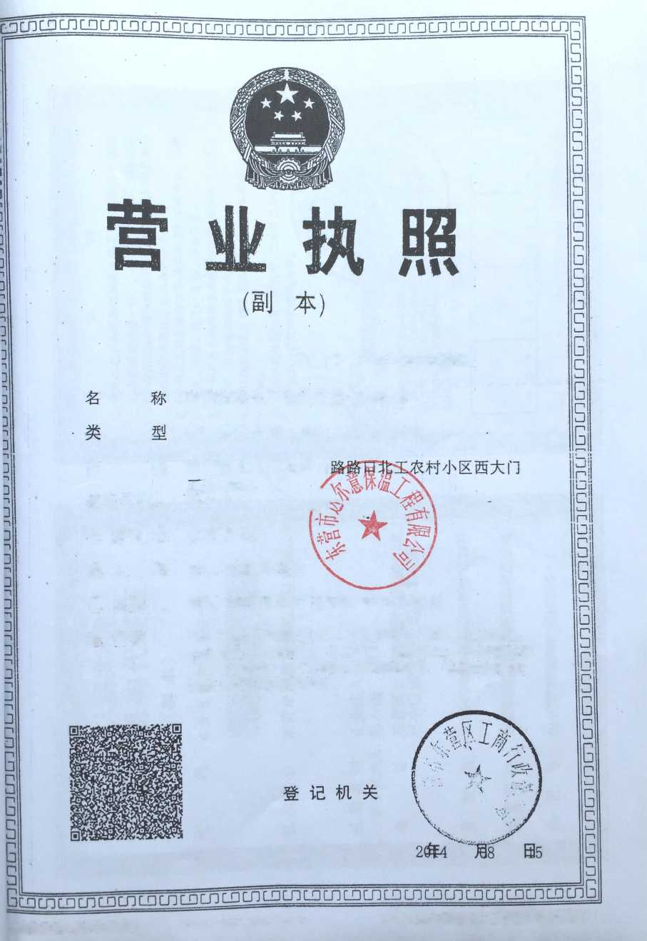

參

税_

纳税:人

：

疫雜;v

_

索字 37〇5〇2493〇383〇5 号

，：

私营有限

保A±程，装饰装修工程;._!材料ff料 部门批准后方可

东—暴

依法确《：

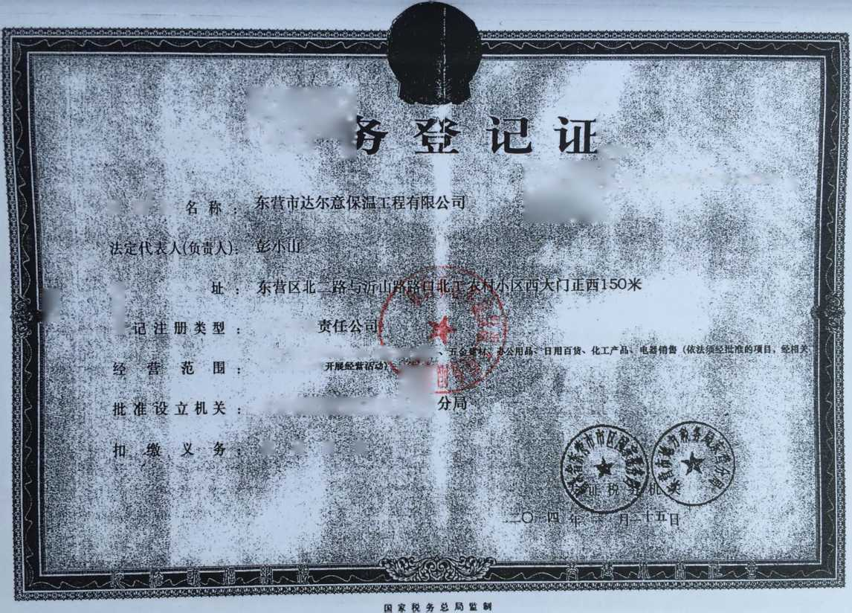

|  |  |  |  |
| --- | --- | --- | --- |
| • i | • - V • |  | • ••  •• * |
| T |  |  |  |
|  |  |  | ：*- |
| 年：乃Q | 年序日 | 年；l 13 | 年？1 0 |

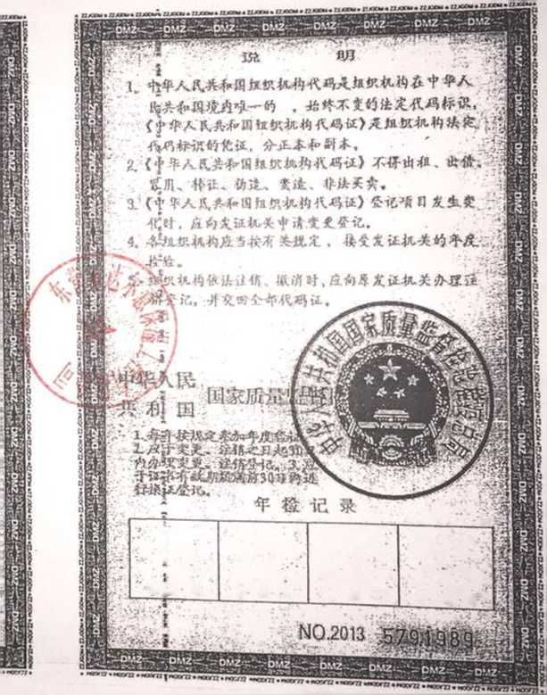

中华人民共萊5屬.

组织机构代磁证

(剔本） I

代 码：4 9 3 0. 3 8 3 5

圃__圓

机构名称：东营市达尔1：C保温工程有限公专

机构类型：企业法入  
法定代表人：彭小iU

地址： 有效期：自抓傾•月2〇a至姐18年3月19曰

• .

颁发单位：东苷市旋ff技术验链屈东哲区分局



G10370502004389002

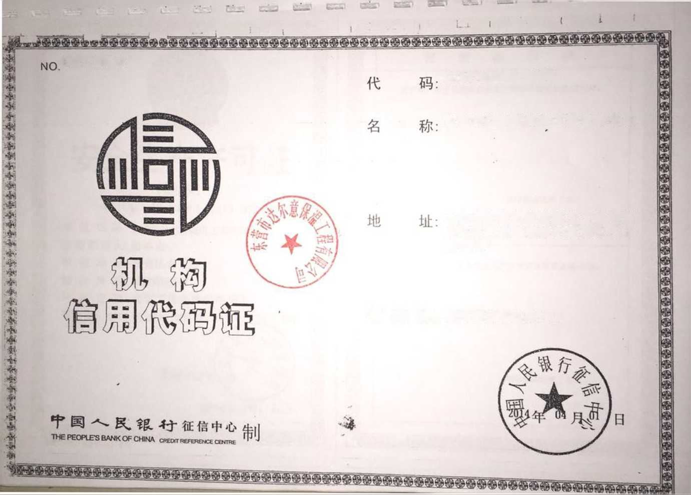

天成建筑工程有限公司 山东省东营市东营区北二路与沂 山路路口北工农村小区西大门正

西150米

有效期：截至2019年03月31曰

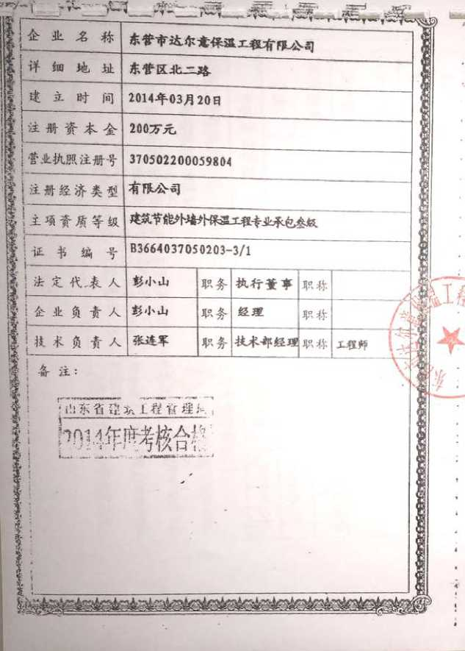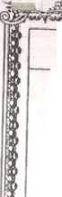

承包工程范围



邃筑节能外壤外保M工®专此承包蠱級•

可承担单項合网霣30〇万尤以下建筑苹能外場外保霣工赛的施工•

*mm.*

m

姆

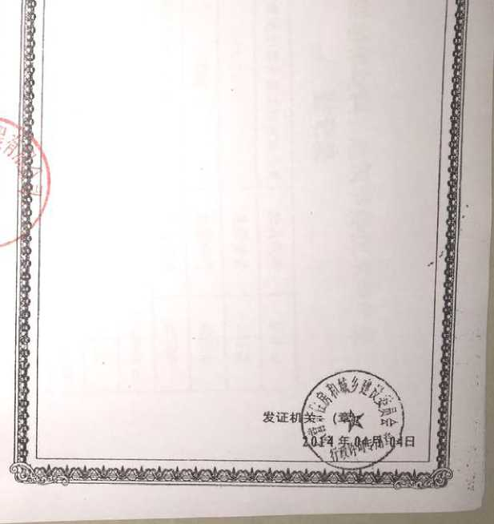

療钸ilE赤裉吟阼、毕4iIEM^Hrrvp丰

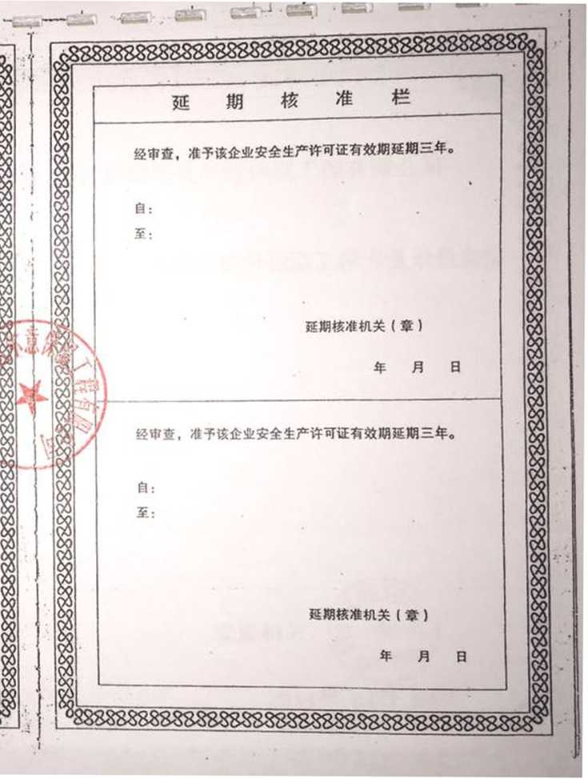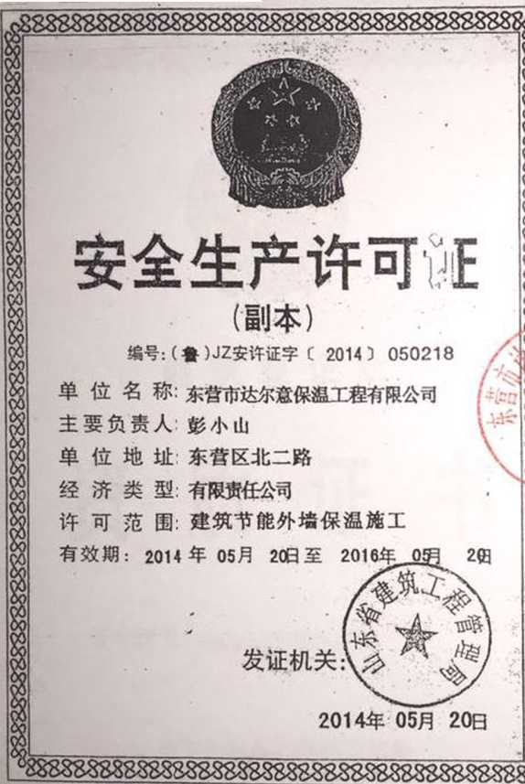

B*安全生产B督»*£«•

第四章、委托代理人身份证复印件

V374

Hi东六户村344兮

370502197410032036

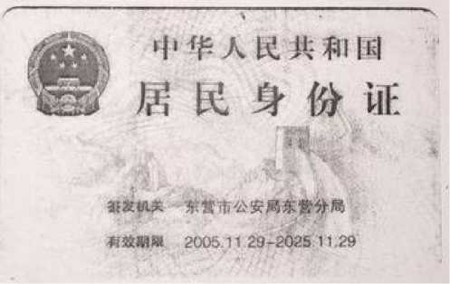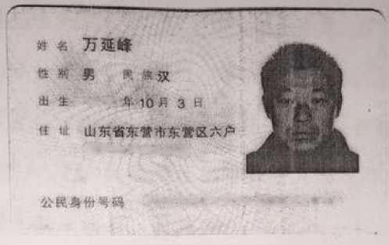

第四部分 拟派人员配备及经验业绩

第一章、项目组织机构 第一节项目管理目标

一、 质量目标：我公司承诺质量目标保质保量争取优良工程。

二、 安全目标：确保工程安全、设备安全，施工人员重伤、死亡事故 为零。

三、 文明施工目标：按规范化、标准化进行现场管理，树立环保意识， 创文明施工样板。

第二节项目管理机构

本工程的施工组织方面，依据现代项目管理模式，组建工程施工部， 将委派高素质、精干、并具有同类型工程施工管理经验的优秀管理人员以 及较熟悉本工程临近地区状况的管理人员参加工程项目管理，工程部所有 人员将严格履行项目管理的各项职能，落实业主的各项要求，以ISO9002 标准建立完善的质量保证体系，形成专业管理和计算机管理相结合的科学 化管理体制，优质、高效地实现项目管理目标及对业主的承诺。

一、工程管理人员组成 项目经理：1人 技术员：1人 施工员：2人 资料员：1人 质检员：1人

第二章、拟派项目经理及其他施工管理人员配备情况

|  |  |  |  |
| --- | --- | --- | --- |
| 序号 | 姓名 | 项目中任职 | 主要职责 |
| 1 | 彭小山 | 项目经理 | 负责项目部全面工作 |
| 2 | 闫绍林 | 技术员 | 负责项目工程技术管理工作 |
| 3 | 陈刚 | 施工员 | 负责生产、组织进度 |
| 4 | 杨金波 | 施工员 | 负责生产、组织进度 |
| 5 | 彭丰华 | 质检员 | 负责工程质量检验工作 |
| 6 | 陈文静 | 资料员 | 负责工程资料整理归档工作 |

第三章、近两年承担的类似工程业绩

|  |  |  |  |
| --- | --- | --- | --- |
| 建设单位 | 工程名称 | 工程量（m2) | 施工曰期 |
| 利津利华益小区 | 外墙涂料 | 15000 | 2013. 3. 20 |
| 姜家盛苑小区 | 聚氨酯外墙保温 | 32000 | 2013. 6. 15 |
| 胜南社区 | EPS板外墙保温 | 6000 | 2013. 4. 30 |
| 陈家镇经济房 | EPS板外墙保温 | 4300 | 2013. 3. 19 |
| 胜通同兴综合楼 | 聚氨酯外墙保温 | 6800 | 2013. 10. 15 |
| 万和小区 | 聚氨酯外墙保温 | 7000 | 2013. 3. 20 |
| 广饶英才学校综合楼 | EPS板外墙保温 | 11000 | 2014. 11. 26 |
| 胜通御景新城 | 聚氨酯外墙保温 | 12000 | 2014. 9. 30 |
| 胜通同兴花园 | 聚氨酯外墙保温 | 16000 | 2014. 10. 12 |
| 永安二矿办公楼 | 聚氨酯外墙保温 | 4000 | 2014.11.5 |
| 新区万象滑雪场 | 聚氨酯外墙保温 | 3000 | 2014. 10. 26 |
| 新区万象滑雪场 | 外墙真石漆 | 3000 | 2014.11.15 |
| 潍坊中央生活城区 | EPS 板外墙保温 | 27000 | 2014. 8. 10 |
| 华泰商务酒店 | 岩棉板保温 | 8000 | 2014. 7. 10 |